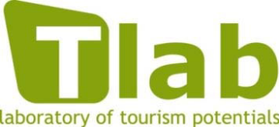
DKJFProjekt sofinanciran v okviru Programa čezmejnega sodelovanja Slovenija-Italija 2007-2013 iz sredstev

Sporočilo za javnost

Zaključna konferenca projekta T-lab

Javna agencija SPIRIT Slovenija je v sodelovanju s partnerji projekta T-lab 23.10.2014 v Portorožu organizirala zaključni dogodek projekta T-lab z naslovom: Inovativnost in čezmejno sodelovanje - priložnosti za razvoj turizma. Prisostvovalo je petdeset udeležencev iz Slovenije in Italije, ki so priložnost izkoristili tudi za medsebojno spoznavanje in mreženje.

V prvem delu dogodka, ki smo ga poimenovali Od ideje do izvedbe, smo predstavili poziv T-lab Snovalec in njegove rezultate. Gostili smo tudi svetovalca, ki je z nami delil izkušnjo svetovanja podjetjem in posameznikom v sklopu poziva T-lab Snovalec.

Mreženje in povezovanje je bila osrednja tema drugega dela dogodka.
Walter Filiputti, predsednik konzorcija za povezovanje kulinarične ponudbe v Furlaniji Julijski Krajini, je predstavil uspešen projekt »Via di Sapori,« Tamara Kozlovič iz Turistične organizacije Koper je predstavila projekt Gastronomski zakladi Istre. Maša Klavora iz Fundacije Poti miru v Posočju je delila izkušnjo povezovanja ponudnikov iz Slovenije in Italije, ki skupaj razvijajo produkte na temo prve svetovne vojne, Andrea Martellato iz Združenja občin na obrežju reke Brente pa je predstavil mreženje in projekt turističnih ponudnikov »Delizie della Brenta.«

Dogodek smo zaključili z okroglo mizo z naslovom Iz tradicije v inovacijo. Svoje izkušnje in poglede so z nami delile Divna Čuk (Agencija Aurora Viaggi), dr. Irena Fonda (Fonda.si), Michela Predan (Razpršeni hotel Albergo Diffuso Valli del Natisone) in Katja Roš (Nebesa).
Predstavitve z dogodka bodo objavljene na portalu www.tourism-lab.eu.

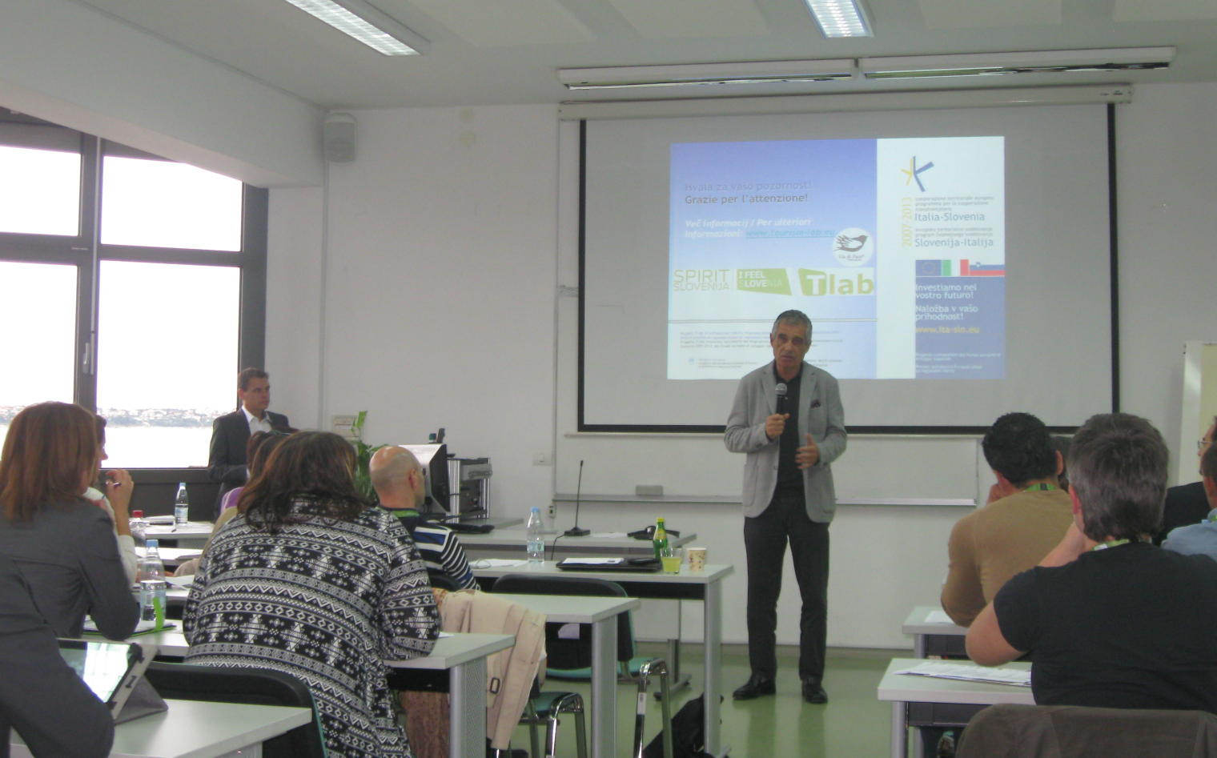

Delavnica je potekala v okviru čezmejnega projekta T-lab. Projekt T-lab je sofinanciran v okviru Programa čezmejnega sodelovanja Slovenija-Italija 2007-2013 iz sredstev Evropskega sklada za regionalni razvoj in nacionalnih sredstev.

Evropskega sklada za regionalni razvoj in nacionalnih sredstev

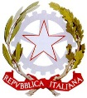
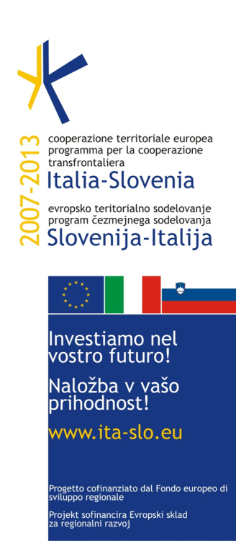
rogetto finanziato nell'ambito del Programma per la Cooperazione Transfrontaliera Italia-Slovenia
Ministero dell'Economia e delle Finanze

Projekt sofinanciran v okviru Programa čezmejnega sodelovanja Slovenija-Italija 2007-2013 iz sredstev Evropskega sklada za regionalni razvoj in nacionalnih sredstev.
Progetto finanziato nell'ambito del Programma per la Cooperazione Transfrontaliera Italia-Slovenia 2007-2013, dal Fondo europeo di sviluppo regionale e dai fondi nazionali.




